わが家のネット･スマホルール！
♪エピソード♪
４-９

① 小学校3年生のナオキくんは、友達とゲームをする約束をして帰ってきました。
ナオキくん：「お母さん、友達とオンラインゲームをしたいんだけど、タブレット
を使ってもいい？」
お母さん ：「いいけど、長い時間しないように気をつけてね。」
ナオキくん：「わかっているよ。」
お姉さん ：「お母さん、ナオキがしているゲームは対象年齢から外れているよ。」
お母さん ：「えっ、友達とゲームをするって言ってたから……。」
お姉さん ：「上級生に誘われてしてるみたいよ。」
お母さん ：「ゲームにも対象年齢ってあるの……。」

② 小学校6年生のナツミさんは、最近スマホを買ってもらいました。
お父さん ：「ナツミ、食事の時はスマホは触らないって約束だよね。」
ナツミさん：「分かっているけど、今、友達からメールが来たから返信しているの。」
お母さん ：「食事を食べてからにすればいいでしょ。」
ナツミさん：「すぐに返信しないと友達に「どうしてすぐに返信しないの」って怒
られちゃうから。」
お父さん ：「すぐに返せないときもあるってわかると思うけどなあ。」
ナツミさん：「私が仲間はずれにされてもいいの？」

スマホやネットゲームなどを子どもに使用させる際、どのようなことに困っていたり、心配したりしていますか。

② スマホやネットゲームを使用する際、どのようなルールをつくっていますか。
また、ルールを守るために、どのような工夫をしていますか。

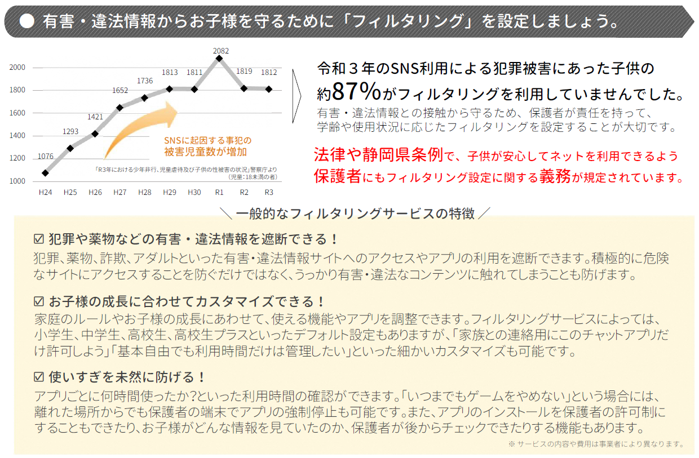


資料
親子で話そう!!わが家のケータイ・スマホルール

１ 「ネットを使うときは、フィルタリングを利用しよう！」
２ 「友達を傷つける書込みはやめよう！」
３ 「スマホを使いすぎないように気をつけよう！」
４ 「ネットで画像を公開するときは気をつけよう！」
５ 「情報を見きわめよう！」
６ 「法律を守ろう！」

